Tên sinh viên | Bùi Thái Sơn
Mã sinh viên | PTIT– HN–128
Lớp | HN–K24–CNTT2
Tên dự án | Quản lý dự án
Ngày làm | 28/11/2025

Mục lục
1. Sprint Planning & Product Backlog 1
2. Kanban Board 4
3. Phân tích rủi ro và ưu tiên backlog 9
4. Mô phỏng phát triển kiểm thử 10
5. Tiến độ Sprint 21
6. Sprint Review 24
7. Sprint Retrospective 25

Sprint Planning & Product Backlog
  - Sprint Goal
Hoàn thiện hệ thống quản lý dự án từ nền tảng ban đầu đến vận hành thực tế, bao gồm xác thực người dùng, quản lý dự án – công việc đầy đủ, và cung cấp dashboard theo dõi tiến độ nhằm tối ưu trải nghiệm và hiệu quả sử dụng.
  - Danh sách User Story
ID | User Story | Mô tả ngắn | Story Point | Mức độ ưu tiên
PM01 | Đăng ký tài khoản | Người dùng tạo tài khoản mới để sử dụng hệ thống | 3 | Must
PM02 | Đăng nhập | Người dùng đăng nhập bằng email và mật khẩu | 2 | Must
PM03 | Tạo dự án | Người dùng tạo một dự án mới | 5 | Must
PM04 | Mời thành viên | Chủ dự án thêm thành viên tham gia dự án | 5 | Should
PM04 | Tạo task | Chủ dự án tạo task mới để ghi lại nhiệm vụ | 3 | Must
PM05 | Giao task | Chủ dự án gán task cho thành viên thực hiện | 5 | Must
PM05 | Cập nhật trạng thái task | Thành viên được giao cập nhật trạng thái (To Do / In Progress / Done) | 3 | Must
PM06 | Xem thống kê | Thành viên quan sát tiến độ công việc trực quan | 8 | Could

  - Acceptance Criteria cho từng User Story
Tên User Story | Acceptance Criteria (AC)
PM01 | - Người dùng nhập email, mật khẩu hợp lệ.  - Hệ thống kiểm tra trùng lặp email.  - Tài khoản được tạo thành công và hiển thị thông báo xác nhận.  - Người dùng có thể đăng nhập ngay lập tức.
PM02 | - Người dùng nhập đúng email/mật khẩu.  - Hệ thống xác thực và đăng nhập thành công.  - Nếu sai thông tin, hiện thông báo lỗi.  - Sau đăng nhập, người dùng được chuyển tới trang danh sách dự án.
PM03 | - Người dùng nhập tên dự án (bắt buộc) và mô tả (tùy chọn).  - Dự án được lưu vào hệ thống.  - Người tạo mặc định là Chủ dự án.  - Dự án hiển thị trong danh sách dự án của người dùng.
PM04 | - Chủ dự án nhập email thành viên.  - Hệ thống gửi thông báo mời.  - Thành viên được thêm vào dự án.  - Không cho thêm email trùng hoặc chưa đăng ký.
PM05 | - Chủ dự án nhập tên task (bắt buộc), mô tả/hạn hoàn thành (tùy chọn).  - Task được lưu và hiển thị trong danh sách task.  - Task mặc định trạng thái “To Do”.
PM06 | - Chủ dự án chọn người thực hiện từ danh sách thành viên.  - Hệ thống lưu thông tin người được giao.  - Thành viên nhận thông báo về task mới.  - Task hiển thị đúng người được giao.
PM07 | - Thành viên được giao có thể thay đổi trạng thái task (To Do / In Progress / Done).  - Trạng thái được lưu chính xác.  - Task hiển thị trạng thái mới ngay trên danh sách và Kanban board.  - Người dùng khác thấy trạng thái cập nhật.
PM08 | - Dashboard hiển thị số lượng task theo trạng thái.  - Hiển thị tiến độ tổng thể (% hoàn thành dự án).-  Biểu đồ cập nhật dữ liệu thời gian thực khi task thay đổi.  - Người dùng có thể xem tổng quan tiến độ dự án dễ dàng.

  - Definition of done
STT | Định nghĩa hoàn thành (DoD)
1 | Backlog User Story đã hoàn chỉnh và được phân tích đầy đủ.
2 | Code chức năng đã hoàn thành, chạy đúng, không còn lỗi cú pháp hoặc runtime.
3 | Tất cả Acceptance Criteria của User Story đều được đáp ứng.
4 | Chức năng đã được Code Review.
5 | Kiểm thử thành công.
6 | Giao diện và UX đúng thiết kế, hoạt động ổn định trên các trình duyệt/màn hình.
7 | Tài liệu kỹ thuật và hướng dẫn sử dụng đã được cập nhật (nếu có thay đổi).
8 | Tính năng đã được triển khai và kiểm thử thành công.
9 | User Story được đánh dấu “Done” trên công cụ quản lý (Jira/Trello).

  - Ước lượng Story Point
User Story | Story Point | Ghi chú / Lí do ước lượng
PM01 | 3 | Cơ bản, cần validate email, lưu DB, gửi thông báo.
PM02 | 2 | Chức năng xác thực đơn giản, ít phức tạp.
PM03 | 5 | Bao gồm form nhập dữ liệu, lưu DB, gán chủ dự án.
PM04 | 5 | Gửi thông báo, kiểm tra email, cập nhật danh sách thành viên.
PM05 | 3 | Form nhập task, lưu DB, mặc định trạng thái To Do.
PM06 | 5 | Chọn người, lưu DB, thông báo thành viên, phụ thuộc dữ liệu thành viên.
PM07 | 3 | Cập nhật trạng thái To Do/In Progress/Done.
PM08 | 8 | Dashboard, biểu đồ, cập nhật dữ liệu thời gian thực, nhiều logic hiển thị.

Kanban Board
  - Chia nhỏ User Story thành Task
Story | Task | Ngày bắt đầu | Ngày kết thúc | Người thực hiện | Mô tả
PM01 | PM01-T1 | 28/11/2025 | 28/11/2025 | Sơn Bùi (Dev Team) | Tạo form nhập email, mật khẩu, xác nhận mật khẩu
PM01 | PM01-T2 | 28/11/2025 | 28/11/2025 | Sơn Bùi (Dev Team) | Kiểm tra email hợp lệ, mật khẩu đủ điều kiện, không trùng lặp
PM01 | PM01-T3 | 28/11/2025 | 28/11/2025 | Sơn Bùi (Dev Team) | Ghi thông tin tài khoản mới vào cơ sở dữ liệu
PM01 | PM01-T4 | 29/11/2025 | 29/11/2025 | Phương Trang (Test Team) | Kiểm tra đăng ký thành công, xử lý lỗi, validate dữ liệu
PM01 | PM01-T5 | 29/11/2025 | 29/11/2025 | Sơn Bùi (Dev Team) | Hiển thị thông báo tạo tài khoản thành công hoặc lỗi
PM02 | PM02-T1 | 28/11/2025 | 28/11/2025 | Đình Kiên (Dev Team) | Form nhập email và mật khẩu
PM02 | PM02-T2 | 28/11/2025 | 28/11/2025 | Đình Kiên (Dev Team) | Kiểm tra thông tin đăng nhập với DB
PM02 | PM02-T3 | 29/11/2025 | 29/11/2025 | Trí Công (Test Team) | Kiểm tra đăng nhập đúng/sai, thông báo lỗi hiển thị chính xác
PM02 | PM02-T4 | 29/11/2025 | 29/11/2025 | Đình Kiên (Dev Team) | Điều hướng người dùng đến trang danh sách dự án hoặc thông báo lỗi
PM03 | PM03-T5 | 28/11/2025 | 28/11/2025 | Quang Huy (Dev Team) | Form nhập tên dự án, mô tả, lựa chọn Owner
PM03 | PM03-T6 | 28/11/2025 | 28/11/2025 | Quang Huy (Dev Team) | Lưu dữ liệu dự án mới vào cơ sở dữ liệu
PM03 | PM03-T7 | 29/11/2025 | 29/11/2025 | Phương Trang (Test Team) | Kiểm tra dự án hiển thị trong danh sách, dữ liệu lưu đúng
PM04 | PM04-T1 | 29/11/2025 | 29/11/2025 | Sơn Bùi (Dev Team) | Form nhập email thành viên cần mời
PM04 | PM04-T2 | 30/11/2025 | 30/11/2025 | Sơn Bùi (Dev Team) | Gửi email hoặc thông báo trong hệ thống
PM04 | PM04-T3 | 30/11/2025 | 30/11/2025 | Sơn Bùi (Dev Team) | Thêm thành viên vào dự án sau khi chấp nhận
PM04 | PM04-T4 | 1/12/2025 | 1/12/2025 | Phương Trang (Test Team) | Kiểm tra email thông báo, danh sách thành viên cập nhật đúng
PM05 | PM05-T1 | 29/11/2025 | 29/11/2025 | Đình Kiên (Dev Team) | Form nhập tên, mô tả, hạn hoàn thành, trạng thái mặc định To Do
PM05 | PM05-T2 | 30/11/2025 | 30/11/2025 | Đình Kiên (Dev Team) | Lưu task mới vào cơ sở dữ liệu dự án
PM05 | PM05-T3 | 1/12/2025 | 1/12/2025 | Trí Công (Test Team) | Kiểm tra task hiển thị đúng, trạng thái mặc định To Do
PM05 | PM05-T4 | 30/11/2025 | 30/11/2025 | Đình Kiên (Dev Team) | Lấy danh sách thành viên dự án và gán task
PM05 | PM05-T5 | 30/11/2025 | 30/11/2025 | Đình Kiên (Dev Team) | Gửi thông báo cho thành viên được giao
PM05 | PM05-T6 | 1/12/2025 | 1/12/2025 | Trí Công (Test Team) | Kiểm tra người được giao, thông báo hiển thị chính xác
PM06 | PM06-T1 | 1/12/2025 | 1/12/2025 | Đình Kiên (Dev Team) | Form gồm task và thành viên được giao task
PM06 | PM06-T2 | 2/12/2025 | 2/12/2025 | Đình Kiên (Dev Team) | Cập nhật task vào DB
PM06 | PM06-T3 | 2/12/2025 | 2/12/2025 | Trí Công (Test Team) | Kiểm tra task có hiển thị đúng thông tin sau khi cập nhật
PM07 | PM07-T1 | 1/12/2025 | 1/12/2025 | Quang Huy (Dev Team) | Người dùng chọn To Do/In Progress/Done
PM07 | PM07-T2 | 2/12/2025 | 2/12/2025 | Quang Huy (Dev Team) | Lưu trạng thái mới vào cơ sở dữ liệu
PM07 | PM07-T3 | 2/12/2025 | 2/12/2025 | Trí Công (Test Team) | Kiểm tra task cập nhật trạng thái đúng trên danh sách và Kanban board
PM08 | PM08-T1 | 1/12/2025 | 1/12/2025 | Sơn Bùi (Dev Team) | Lấy số lượng task theo trạng thái và tiến độ
PM08 | PM08-T2 | 2/12/2025 | 2/12/2025 | Sơn Bùi (Dev Team) | Vẽ biểu đồ, hiển thị % hoàn thành dự án
PM08 | PM08-T3 | 2/12/2025 | 2/12/2025 | Phương Trang (Test Team) | Kiểm tra dữ liệu thống kê đúng, biểu đồ hiển thị chính xác, cập nhật thời gian thực

  - Kanban Board
Story | Task | To Do | In Progress | Pending | Review | Done
PM01 | PM01-T1 | X
PM01 | PM01-T2 | X
PM01 | PM01-T3 | X
PM01 | PM01-T4 | X
PM01 | PM01-T5 | X
PM02 | PM02-T1 | X
PM02 | PM02-T2 | X
PM02 | PM02-T3 | X
PM03 | PM02-T4 | X
PM03 | PM03-T1 | X
PM03 | PM03-T2 | X
PM03 | PM03-T3 | X
PM03 | PM03-T4 | X
PM03 | PM03-T5 | X
PM03 | PM03-T6 | X
PM03 | PM03-T7 | X
PM04 | PM04-T1 | X
PM04 | PM04-T2 | X
PM04 | PM04-T3 | X
PM04 | PM04-T4 | X
PM05 | PM05-T1 | X
PM05 | PM05-T2 | X
PM05 | PM05-T3 | X
PM05 | PM05-T4 | X
PM05 | PM05-T5 | X
PM05 | PM05-T6 | X
PM06 | PM06-T1 | X
PM06 | PM06-T2 | X
PM06 | PM06-T3 | X
PM07 | PM07-T1 | X
PM07 | PM07-T2 | X
PM07 | PM07-T3 | X
PM08 | PM08-T1 | X
PM08 | PM08-T2 | X
PM08 | PM08-T3 | X

Phân tích rủi ro và ưu tiên backlog
  - Phân tích rủi ro
Story | Phân tích rủi ro | Lý do
PM01 | Low | Chức năng đơn giản, ít phức tạp, kiểm tra dữ liệu cơ bản.
PM02 | Low | Chức năng cơ bản, xác thực chuẩn, rủi ro thấp.
PM03 | Medium | Có thể nhập sai dữ liệu dự án hoặc gán Chủ dự án không đúng, ảnh hưởng quản lý.
PM04 | Medium | Email sai hoặc thành viên chưa đăng ký có thể gây lỗi phân quyền.
PM05 | Medium | Task thiếu thông tin hoặc hiển thị sai trên danh sách.
PM06 | Medium | Phân công sai người hoặc thông báo không gửi đúng.
PM07 | Medium | Nhiều người cùng cập nhật có thể dẫn đến mất đồng bộ trạng thái.
PM08 | High | Dashboard/biểu đồ dữ liệu phức tạp, dễ tính toán sai hoặc cập nhật chậm.

  - MoSCoW
Story | Must | Should | Could | Won’t | Lý do
PM01 | X |  |  |  | Chức năng cơ bản để người dùng sử dụng hệ thống.
PM02 | X |  |  |  | Cần thiết để người dùng truy cập hệ thống.
PM03 | X |  |  |  | Cốt lõi của hệ thống quản lý dự án.
PM04 |  | X |  |  | Giúp phân quyền và phối hợp nhóm, nhưng không bắt buộc ngay.
PM04 | X |  |  |  | Cần thiết để quản lý công việc trong dự án.
PM05 | X |  |  |  | Đảm bảo phân công công việc rõ ràng.
PM05 | X |  |  |  | Cần thiết để theo dõi tiến độ task.
PM06 |  |  | X |  | Giúp quan sát tiến độ trực quan, nhưng không bắt buộc cho phiên bản đầu.

Mô phỏng phát triển kiểm thử
  - Mô phỏng quá trình Dev
    - Đăng ký
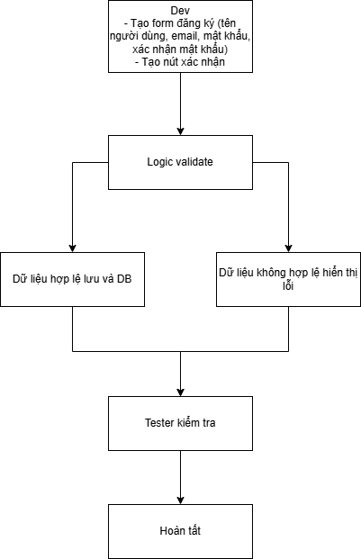
    - Đăng nhập
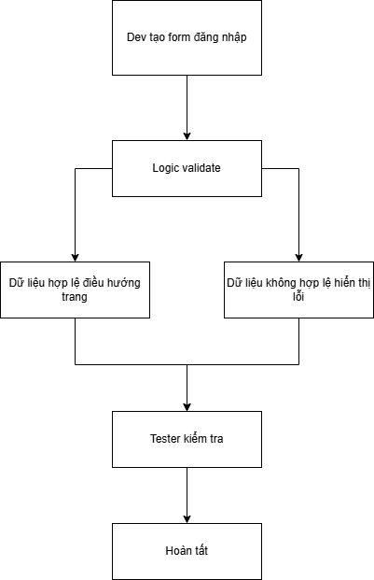
    - Tạo dự án
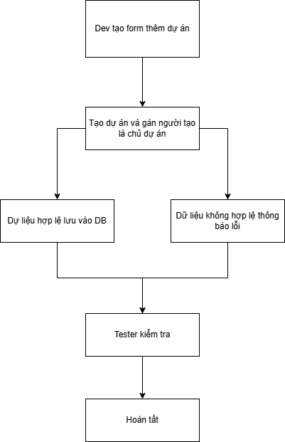
    - Mời thành viên:
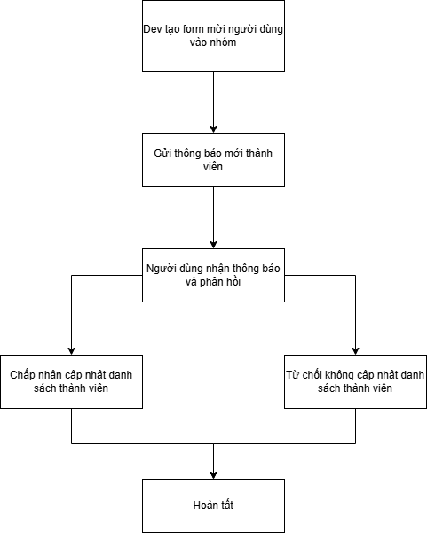
    - Tạo Task mới:
    - Giao Task:
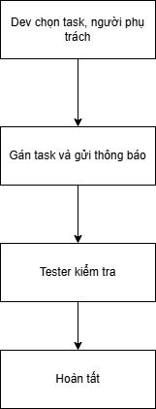
    - Cập nhật trạng thái:
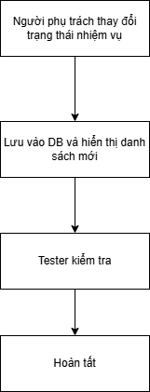
    - Xem thống kê:
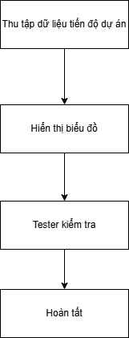
  - Các kịch bản thử nghiệm
Test Case | Input | Action | Expected Result
TC01 - Đăng ký tài khoản | Email:test1@mail.com  Mật khẩu: 123456 | 1. Mở trang đăng ký  2. Nhập email, mật khẩu, xác nhận mật khẩu  3. Bấm Đăng ký | Hệ thống tạo tài khoản mới, hiển thị thông báo thành công
TC02 - Đăng ký để trống thông tin |  | 1. Mở trang đăng ký  2. Bấm đăng ký | Hệ thống bảo lỗi không đượ để trống thông tin đăng ký
TC02 - Đăng ký với email trùng | Email: test1@mail.com  Mật khẩu: 123456 | 1. Mở trang đăng ký  2. Nhập email trùng và mật khẩu  3. Bấm Đăng ký | Hệ thống hiển thị thông báo lỗi email đã tồn tại, không tạo tài khoản
TC03 - Đăng nhập | Email: test1@mail.com  Mật khẩu: 123456 | 1. Mở trang đăng nhập  2. Nhập email và mật khẩu  3. Bấm Đăng nhập | Người dùng đăng nhập thành công, chuyển đến danh sách dự án
TC04 - Đăng nhập sai mật khẩu | Email: test1@mail.com, Mật khẩu: 000000 | 1. Mở trang đăng nhập  2. Nhập email và mật khẩu sai  3. Bấm Đăng nhập | Hệ thống hiển thị thông báo lỗi đăng nhập
TC05 – Đăng nhập với email được được đăng ký | Email: test2@gmail.com  Mật khẩu: 123456 | 1. Mở trang đăng nhập  2. Nhập email chưa được đăng ký và mật khẩu  3. Bấm Đăng nhập | Hệ thống thông báo lỗi email chưa được đăng ký
TC05 – Tạo dự án | Tên dự án: “Dự án A” | 1. Đăng nhập  2. Nhập tên dự án  3. Bấm Tạo dự án | Dự án mới hiển thị trong danh sách dự án
TC06 – Mời thành viên | Email thành viên: test2@mail.com | 1. Chọn dự án  2. Nhập email thành viên  3. Bấm Thêm thành viên | Hệ thống gửi thông báo mời và thêm thành viên vào dự án
TC07 – Tạo task mới | Tên task: “Task 1” | 1. Chọn dự án  2. Nhập tên task  3. Bấm Tạo dự án | Task mới hiển thị trong danh sách task
TC08 – Tạo task trống | Tên task: "" | 1. Chọn dự án  2. Để trống tên task  3. Bấm Tạo dự án | Hệ thống hiển thị thông báo lỗi, task không được thêm
TC09 – Giao task | Task: “Task 1”, Người thực hiện: test2@mail.com | 1. Chọn task  2. Chọn người thực hiện  3. Bấm Giao task | Task được gán đúng người, hệ thống gửi thông báo
TC10 – Cập nhật trạng thái task | Task: “Task 1”, Trạng thái: In Progress | 1. Chọn task  2. Thay đổi trạng thái  3. Bấm Lưu | Trạng thái task được cập nhật chính xác trong danh sách
TC11 – Xem thống kê |  | 1. Mở Dashboard dự án | Biểu đồ tiến độ và số lượng task theo trạng thái hiển thị đúng, dữ liệu thống kê chính xác

  - Bug giả lập
Bug Id | Mô tả lỗi | Mức độ nghiêm trọng | Các bước giải quyết | Kết quả
B01 | Task mới không hiển thị trong danh sách sau khi tạo | Medium | 1. Đăng nhập vào dự án  2. Chọn tạo task mới, nhập tên task  3. Nhấn nút Thêm  4. Quan sát danh sách task | Task không xuất hiện trong danh sách mặc dù dữ liệu đã lưu vào cơ sở dữ liệu
B02 | Giao task cho thành viên không gửi thông báo | Medium | 1. Chọn task  2. Chọn người thực hiện  3. Nhấn nút Phân công  4. Kiểm tra thông báo | Thành viên không nhận được thông báo, nhưng task đã được phân công
B03 | Cập nhật trạng thái task không lưu | Medium | 1. Chọn task  2. Thay đổi trạng thái  3. Nhấn nút Cập nhật  4. Quan sát danh sách task | Trạng thái task không thay đổi, dữ liệu vẫn giữ trạng thái cũ
B04 | Mời thành viên bằng email không hợp lệ vẫn gửi được | Medium | 1. Nhập email không hợp lệ  2. Nhấn nút Mời | Hệ thống gửi thông báo mời nhưng email không hợp lệ, thành viên không được thêm

Tiến độ Sprint
  - Burndown Chart

  - Cập nhật trạng thái task và lý do thay đổi
Task | Trạng thái trước | Trạng thái hiện tại | Lý do thay đổi
PM01-T1 | To Do | In Progress | Bắt đầu sprint, dev khởi tạo chức năng cơ bản
PM01-T2 | To Do | Review | Dev hoàn thành một số chức năng, chuyển sang QA
PM01-T3 | To Do | In Progress | Bắt đầu sprint, dev khởi tạo chức năng cơ bản
PM01-T4 | To Do | Done | QA kiểm thử xong một số chức năng, task hoàn tất
PM01-T5 | To Do | To Do | Chưa được ưu tiên trong sprint
PM02-T1 | To Do | Review | Dev hoàn thành một số chức năng, chuyển sang QA
PM02-T2 | To Do | In Progress | Các chức năng giao task, cập nhật trạng thái đang thực hiện
PM02-T3 | To Do | Done | QA kiểm thử xong một số chức năng, task hoàn tất
PM02-T4 | To Do | In Progress | Các chức năng giao task, tiếp tục sprint
PM03-T1 | To Do | Done | QA kiểm thử xong một số chức năng, task hoàn tất
PM03-T2 | To Do | Done | QA kiểm thử xong một số chức năng, task hoàn tất
PM03-T3 | To Do | Done | Hoàn thiện dashboard, QA xác nhận task hoàn thành
PM03-T4 | To Do | Review | Chuẩn bị QA kiểm thử
PM03-T5 | To Do | In Progress | Bắt đầu sprint, dev khởi tạo chức năng cơ bản
PM03-T6 | To Do | Review | Dev hoàn thành một số chức năng, chuyển sang QA
PM03-T7 | To Do | Done | Hoàn thiện dashboard, QA xác nhận task hoàn thành
PM04-T1 | To Do | Review | Dev hoàn thành một số chức năng, chuyển sang QA
PM04-T2 | To Do | Done | Hoàn tất mời thành viên và kiểm thử
PM04-T3 | To Do | In Progress | Bắt đầu sprint, dev khởi tạo chức năng cơ bản
PM04-T4 | To Do | Done | Hoàn tất mời thành viên và kiểm thử
PM05-T1 | To Do | In Progress | Bắt đầu sprint, dev khởi tạo chức năng cơ bản
PM05-T2 | To Do | Review | Dev hoàn thành một số chức năng, chuyển sang QA
PM05-T3 | To Do | Review | Task giao tiếp / cập nhật task đang QA
PM05-T4 | To Do | In Progress | Các chức năng giao task, cập nhật trạng thái đang thực hiện
PM05-T5 | To Do | In Progress | Các chức năng giao task, cập nhật trạng thái đang thực hiện
PM05-T6 | To Do | Review | QA duyệt
PM06-T1 | To Do | In Progress | Hoàn thiện form giao task
PM06-T2 | To Do | In Progress | Hoàn thiện form giao task
PM06-T3 | To Do | Review | Task giao tiếp / cập nhật task đang QA
PM07-T1 | To Do | Done | Hoàn thiện dashboard, QA xác nhận task hoàn thành
PM07-T2 | To Do | To Do | Chưa thực hiện / chờ QA
PM07-T3 | To Do | To Do | Chưa thực hiện / chờ QA
PM08-T1 | To Do | To Do | Chưa thực hiện, chờ ưu tiên sprint
PM08-T2 | To Do | Done | Hoàn thiện dashboard, QA xác nhận task hoàn thành
PM08-T3 | To Do | Done | Hoàn thiện dashboard, QA xác nhận task hoàn thành

  - Daily Scrum Log
Tên Log | Hôm qua làm gì | Hôm nay sẽ làm gì | Khó khăn đang gặp phải
Log1 | Thiết kế form đăng ký và validate dữ liệu | Hoàn thành lưu dữ liệu vào DB và kiểm thử form đăng ký | Chưa rõ cách hiển thị thông báo thành công đúng chuẩn UI
Log2 | Thiết kế form đăng nhập và xác thực tài khoản | Kiểm thử đăng nhập và xử lý chuyển hướng sau đăng nhập | Một số lỗi validate email chưa bắt hết
Log3 | Thiết kế form tạo dự án và lưu dự án vào DB | Kiểm thử chức năng tạo dự án | Chưa đồng bộ dữ liệu khi nhiều người dùng cùng tạo dự án
Log4 | Thiết kế giao diện mời thành viên | Gửi thông báo mời và cập nhật danh sách thành viên | Email gửi thử chưa nhận được phản hồi, cần kiểm tra server
Log5 | Thiết kế và lưu task vào DB | Kiểm thử tạo task và phân công người thực hiện | Một số task không hiển thị ngay sau khi tạo, cần debug
Log6 | Cập nhật trạng thái task và thu thập dữ liệu cho Dashboard | Hiển thị Dashboard và kiểm thử số liệu | Một số task cập nhật trạng thái không đồng bộ trên Dashboard

Sprint Review
- Nội dung Sprint Review
Ngày | Những gì đã hoàn thành | Những gì vượt Sprint Goal | Minh chứng (SP Lý tưởng / Thực tế)
Ngày 1 | PM01-T1  PM01-T3  PM03-T5  PM04-T3  PM05-T1  PM08-T1 |  | Lý tưởng: 7 SP / Thực tế: 0 SP (task In Progress và To Do)
Ngày 2 | PM01-T2  PM02-T1  PM03-T6  PM04-T1  PM05-T2  PM03-T4 |  | Lý tưởng: 7 SP / Thực tế: 6 SP (task chuyển sang Review)
Ngày 3 | PM01-T4  PM02-T3  PM03-T1  PM03-T2  PM05-T3  PM06-T3 |  | Lý tưởng: 7 SP / Thực tế: 4 SP (task Done và Review)
Ngày 4 | PM02-T2  PM02-T4  PM05-T4  PM05-T5  PM06-T1  PM06-T2 |  | Lý tưởng: 7 SP / Thực tế: 0 SP (task đang In Progress)
Ngày 5 | PM03-T3  PM03-T7  PM07-T1  PM08-T2  PM08-T3  PM04-T2  PM04-T4 |  | Lý tưởng: 6 SP / Thực tế: 7 SP (task Done)

- Báo cáo tiến độ

Ngày | Task | Trạng thái | Ghi chú / Kết quả
Ngày 1 | PM01-T1 | In Progress | Bắt đầu sprint, dev khởi tạo các chức năng cơ bản
Ngày 1 | PM01-T3 | In Progress | Bắt đầu sprint, dev khởi tạo các chức năng cơ bản
Ngày 1 | PM03-T5 | In Progress | Bắt đầu sprint, dev khởi tạo các chức năng cơ bản
Ngày 1 | PM04-T3 | In Progress | Bắt đầu sprint, dev khởi tạo các chức năng cơ bản
Ngày 1 | PM05-T1 | In Progress | Bắt đầu sprint, dev khởi tạo các chức năng cơ bản
Ngày 1 | PM08-T1 | To Do | Chưa thực hiện, chờ ưu tiên sprint
Ngày 2 | PM01-T2 | Review | Dev hoàn thành một số chức năng, chuyển sang QA
Ngày 2 | PM02-T1 | Review | Dev hoàn thành một số chức năng, chuyển sang QA
Ngày 2 | PM03-T6 | Review | Dev hoàn thành một số chức năng, chuyển sang QA
Ngày 2 | PM04-T1 | Review | Dev hoàn thành một số chức năng, chuyển sang QA
Ngày 2 | PM05-T2 | Review | Dev hoàn thành một số chức năng, chuyển sang QA
Ngày 2 | PM03-T4 | Review | Chuẩn bị QA kiểm thử
Ngày 3 | PM01-T4 | Done | QA kiểm thử xong một số chức năng, task hoàn tất
Ngày 3 | PM02-T3 | Done | QA kiểm thử xong một số chức năng, task hoàn tất
Ngày 3 | PM03-T1 | Done | QA kiểm thử xong một số chức năng, task hoàn tất
Ngày 3 | PM03-T2 | Done | QA kiểm thử xong một số chức năng, task hoàn tất
Ngày 3 | PM05-T3 | Review | Task giao tiếp / cập nhật task đang QA
Ngày 3 | PM06-T3 | Review | Task giao tiếp / cập nhật task đang QA
Ngày 4 | PM02-T2 | In Progress | Các chức năng giao task, cập nhật trạng thái đang thực hiện
Ngày 4 | PM02-T4 | In Progress | Các chức năng giao task, cập nhật trạng thái đang thực hiện
Ngày 4 | PM05-T4 | In Progress | Các chức năng giao task, cập nhật trạng thái đang thực hiện
Ngày 4 | PM05-T5 | In Progress | Các chức năng giao task, cập nhật trạng thái đang thực hiện
Ngày 4 | PM06-T1 | In Progress | Hoàn thiện form giao task
Ngày 4 | PM06-T2 | In Progress | Hoàn thiện form giao task
Ngày 5 | PM03-T3 | Done | Hoàn thiện dashboard, QA xác nhận task hoàn thành
Ngày 5 | PM03-T7 | Done | Hoàn thiện dashboard, QA xác nhận task hoàn thành
Ngày 5 | PM07-T1 | Done | Hoàn thiện dashboard, QA xác nhận task hoàn thành
Ngày 5 | PM08-T2 | Done | Hoàn thiện dashboard, QA xác nhận task hoàn thành
Ngày 5 | PM08-T3 | Done | Hoàn thiện dashboard, QA xác nhận task hoàn thành
Ngày 5 | PM04-T2 | Done | Hoàn tất mời thành viên và kiểm thử
Ngày 5 | PM04-T4 | Done | Hoàn tất mời thành viên và kiểm thử

Sprint Retrospective
  - Mô tả cảm xúc
    - Glad/Mad/Sad
Glad | Mad | Sad
Các task đăng ký và đăng nhập hoàn thành đúng tiến độ. | Một số task như tạo task và giao task chưa bắt đầu đúng lịch. | Một số thành viên gặp khó khăn trong việc đồng bộ dữ liệu khi nhiều người dùng cùng thao tác.
Team phối hợp tốt trong việc mời thành viên và tạo dự án. | Có lúc thông tin giao tiếp chưa rõ ràng, dẫn đến trùng lặp công việc. | Một số bug nhỏ phải sửa lại trong Sprint, ảnh hưởng đến tiến độ kiểm thử.
Burndown Chart cho thấy tiến độ tổng thể vẫn theo kế hoạch. | Một vài task bị delay do phụ thuộc task khác chưa hoàn thành. | Một vài tính năng phức tạp chưa được tối ưu hóa, gây khó khăn cho tester.
    - 4Ls
Liked | Learned | Lacked | Longed for
Team hoàn thành các task quan trọng như đăng ký, đăng nhập đúng tiến độ. | Học cách phối hợp giữa dev và tester hiệu quả hơn. | Thiếu thời gian để kiểm thử toàn diện một số task phức tạp. | Mong muốn công cụ quản lý task trực quan hơn, giảm sai sót.
Sự phối hợp tốt khi mời thành viên và tạo dự án. | Học cách chia task nhỏ hơn, dễ theo dõi tiến độ. | Thiếu sự đồng bộ khi nhiều người thao tác cùng lúc trên DB. | Mong muốn cải thiện giao tiếp nội bộ, tránh trùng lặp công việc.
Burndown chart giúp theo dõi tiến độ dễ dàng. | Học cách ước lượng Story Point sát hơn với thực tế. | Thiếu tài nguyên cho việc kiểm thử, đôi lúc bị delay. | Mong muốn Sprint tiếp theo có kế hoạch kiểm thử chi tiết hơn.
    - Start/Stop/Continue
Start | Stop | Continue
Bắt đầu lập kế hoạch kiểm thử chi tiết cho từng task. | Ngừng giao tiếp chưa rõ ràng gây trùng lặp công việc. | Tiếp tục phối hợp tốt giữa dev và tester để hoàn thành task đúng tiến độ.
Bắt đầu chia task nhỏ hơn, dễ quản lý tiến độ. | Ngừng trì hoãn kiểm thử do phụ thuộc task khác chưa xong. | Tiếp tục sử dụng Burndown Chart để theo dõi tiến độ Sprint.
Bắt đầu thu thập phản hồi từ tester sớm hơn trong Sprint. | Ngừng để task bị delay mà không cập nhật trạng thái trên Kanban. | Tiếp tục duy trì việc review code và kiểm thử liên tục.

  - Ưu tiên cho các cải tiến quy trình
Cải tiến quy trình | Mô tả | Mức độ ưu tiên | Lý do
Lập kế hoạch kiểm thử chi tiết cho từng task | Tạo checklist cho Dev & Tester để giảm sai sót | Must | Giúp phát hiện lỗi sớm, giảm rủi ro delay
Chia task nhỏ hơn, dễ quản lý tiến độ | Chia User Story lớn thành sub-task | Must | Giúp ước lượng chính xác, theo dõi tiến độ dễ hơn
Đồng bộ hóa dữ liệu khi nhiều người thao tác | Cập nhật trạng thái task và DB thời gian thực | Should | Tránh xung đột khi nhiều người cùng thao tác
Cải thiện giao tiếp nội bộ | Sử dụng chat/kanban/comment để trao đổi | Should | Giảm trùng lặp công việc, nâng cao hiệu quả team
Công cụ quản lý task trực quan hơn | Biểu đồ, báo cáo, dashboard | Could | Giúp nhìn tổng quan tiến độ dễ hơn
Tối ưu hóa quy trình review code & kiểm thử | Thêm bước kiểm tra code trước khi merge | Could | Giảm lỗi phát sinh sau khi deploy
Giảm thủ tục không cần thiết | Loại bỏ các bước thừa trong workflow | Won’t | Không ảnh hưởng trực tiếp đến tiến độ hiện tại

  - Bài học kinh nghiệm
Bài học kinh nghiệm | Mô tả
Lập kế hoạch kiểm thử chi tiết | Việc chuẩn bị checklist kiểm thử cho từng task giúp giảm lỗi và tiết kiệm thời gian sửa bug.
Chia nhỏ User Story | Chia task lớn thành sub-task giúp ước lượng Story Point chính xác, theo dõi tiến độ dễ dàng hơn.
Đồng bộ hóa dữ liệu | Khi nhiều người thao tác cùng lúc, cần cơ chế đồng bộ DB để tránh xung đột dữ liệu.
Giao tiếp nội bộ hiệu quả | Sử dụng comment, chat, Kanban để trao đổi, tránh trùng lặp công việc và hiểu nhầm yêu cầu.
Sử dụng Burndown Chart | Theo dõi tiến độ Sprint bằng Burndown Chart giúp nhận diện sớm task chậm tiến độ.
Kiểm thử sớm và liên tục | Thực hiện kiểm thử từ đầu Sprint giúp phát hiện lỗi sớm, giảm rủi ro ảnh hưởng đến tiến độ tổng thể.
Ước lượng Story Point sát thực tế | Giúp dự đoán đúng khả năng hoàn thành task, tránh quá tải cho team.
Cập nhật trạng thái task thường xuyên | Giúp team theo dõi tiến độ, phân công lại khi cần, tăng hiệu quả quản lý.

